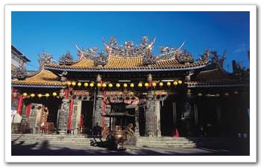

主辦單位
敕建礁溪協天廟管理委員會
中華關聖帝君弘道協會
指導單位
行政院內政部
行政院文建會
行政院陸委會
行政院農委會
交通部觀光局
宜蘭縣政府
宜蘭縣議會
承辦單位
敕建礁溪協天廟圓醮委員會
協辦單位
林立委建榮服務處
田立委秋堇服務處
張議長建榮服務處
李副議長清林服務處
黃議員太平服務處
吳議員宏謀服務處
吳議員福田服務處
礁溪鄉公所
礁溪鄉代表會
礁溪鄉農會
警廣宜蘭台
佛光大學社會研究所
太極門氣功養生學會
台灣中油股份有限公司
台灣電力公司宜蘭營業處

敕建礁溪協天廟戊子年護國祈安五朝圓醮大典
【 緣 起 】
宜蘭開拓之初，移民面臨到種種天災人禍的威脅，迫切需要震懾邪魔的神明來庇護，而威赫英勇的關公正是他們最崇敬的神明。當時漳州人林應獅等人，從福建銅山的關帝廟請來神像，一路抵達礁溪時，發現此地依五峰旗山，正是「黃蜂出巢」的靈穴，於是在清嘉慶9年(西元1804年)，由清廷政府親自頒敕建造〝礁溪協天廟〞，初期只有茅屋3間由於宜蘭、基隆一帶的漳州人稱關公為「協天大帝」，所以這座關帝廟就稱協天廟。相傳建廟後當地瘟疫便不再猖獗，百姓多相信這是得自關帝爺的保佑，香火因此興盛。
清同治六年（1867年），鎮台提督劉明燈帶兵駐紮在協天廟後，因部屬誤砍青楓當柴燒，觸怒了神靈，故全體染病。後來劉明燈到廟內祈求時，為彰顯官威還故意朝門檻踢，卻被絆倒而跪下，一抬頭猛然見到怒目相向的關聖帝君，嚇得跪拜求赦，回廷後表請皇帝頒「勅建協天廟」牌匾改建協天廟，此後又經多次修建而成今日現況。〝礁溪協天廟〞，巍峨莊嚴與金碧輝煌，可說是其建築特色；協天廟有許多神蹟為眾人所津津樂道的；如關聖帝君駕臨福州訂購虎皮、真靈顯聖木刀斬斷戲台柱、神威顯靈責難欽差官、其中協天廟中門上的(敕建協天廟)牌匾還是清同治年間，欽差大官因感念其神蹟.奏請當時皇帝賜封的，具有特別的歷史意義。
每年農曆正月十三日，關聖帝君成仙飛昇吉日，按照往例，廟方膜拜神恩，便由附近八大庄供奉糯米、糖集合而成的（米糕龜、紅片龜），以龜祭儀禮方式乞求平安順利。在春秋分別各有一次大典，春祭大典－乞龜（農曆正月13日）：由八大村村民每戶以十斤米蒸成米糕龜，完成兩隻大壽龜，交給當值的爐主，接受善男信女的叩謝及請求。秋祭大典－四佾舞（關聖帝君誕辰農曆6月24日）：依古禮三獻，並由十六位小學生扮關家軍跳四佾舞。

【 宗旨與目的 】
「醮」－本是古代祭名，為祭神之意，漢末道教盛行之後逐漸演變成「僧道設壇祭神」的專有名詞，建醮即俗稱「做醮」，是自古流傳習俗。做醮目的有二：一是酬謝天神、地祇、三界諸神平時庇祐百姓、造福鄉鄰；二是祈求風調雨順、國泰民安、國運昌隆。是一種社會繁榮、太平盛世的表徵，也是一種知福惜福、知恩感恩的表現。
建醮目的遂巧妙的結合祈神酬恩和施鬼祭魂，而成為規模盛大的祭典。慶成福醮與圓滿福醮為最基本過程；祭典五朝醮由起鼓至請神、慶成、進表、正醮、回謝三界止。
「圓醮」乃慶成大典之完結，建醮之延續，本廟為延續甲子年五朝清醮、丙子年五朝福醮，謹定於戊子年舉辦「敕建礁溪協天廟護國祈安五朝圓醮」，宏揚關聖帝君神恩廣被、祈求風調雨順、國泰民安。
祭祀、誦經禮懺能祈求上天賜福、能撫慰不安的心靈、能超渡過往的亡靈，對社會有安定的力量。慶典活動可以帶來大量人潮，尤其雪山隧道的通車，讓各地往來礁溪更為便捷。 礁溪有聞名遐邇的湯城温泉、龍潭湖、五峰旗、跑馬古道等，有著名的温泉絲瓜、蕹菜，有好吃的温泉蕃茄、金棗、小吃……。藉著此次活動讓大家能更深一層的認識礁溪，並推動礁溪地方的產業，是此次企劃的宗旨與目的。
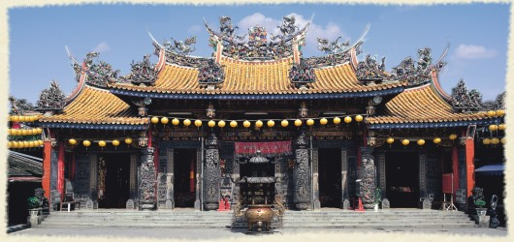
人與人之間的互動來自相同的信仰和共同的目標，〝關聖帝君〞是我們共同的信仰，找回社會缺乏的熱情是我們的目標，讓我們的社會處處充滿熱情、綻放光明，祥和之氣充滿整個角落。
【 活動節目表 】
日期 | 時間 | 活動節目 |  | 地點
國曆11月30日  農曆11月 3 日  星期日 | 08：00~08：20 | 太極揭序幕 |  | 礁溪協天廟
國曆11月30日  農曆11月 3 日  星期日 | 08：20~08：30 | 祭關祈福 總統率地方首長參與 |  | 礁溪協天廟
國曆11月30日  農曆11月 3 日  星期日 | 08：30~12：00 | 礁溪有愛米粒傳情公益活動 礁溪協天廟→千人米包傳情→礁溪國小
國曆12 月 6 日  農曆11月 9 日  星期六 | 全天 | 礁溪鄉林美金棗文化節 |  | 林美金棗文化館
國曆12 月 6 日  農曆11月 9 日  星期六 | 08：00～17：00 | 繞境祈福 7點30分陣頭集結完畢 9點起駕 |  | 礁溪國小
國曆12 月 6 日  農曆11月 9 日  星期六 | 08：00~09：00 | 溫泉觀光文化開幕儀式 |  | 礁溪國小
國曆12 月 6 日  農曆11月 9 日  星期六 | 13：00~14：30  14：30~16：00  16：00~17：00 | 五線譜樂團  林文勇&廖家瑩 K&B舞蹈世界  社區舞蹈 | 活力午會湯圍嘉年華  警廣宜蘭台  愛雯、惠玉主持 | 礁溪國小
國曆12 月 6 日  農曆11月 9 日  星期六 | 19：30~21：30 | 青春飆舞舞林大會 | 飆舞團體 | 礁溪國小
國曆12 月 6 日  農曆11月 9 日  星期六 | 18：00~24：00 | 聖帝夜巡蘭陽 羅東後火車站→羅東市區→宜蘭市區→礁溪市區→本廟
國曆12 月 7 日  農曆11月10 日  星期日 | 全天 | 礁溪鄉林美金棗文化節 |  | 林美金棗文化館
國曆12 月 7 日  農曆11月10 日  星期日 | 09：00~12：00 | 鑽石婚夫妻表揚  動感有氧舞蹈  那卡西演唱 |  | 礁溪國小
國曆12 月 7 日  農曆11月10 日  星期日 | 13：00~14：30 | 礁溪走唱 中原電台陳奇時間 |  | 礁溪國小
國曆12 月 7 日  農曆11月10 日  星期日 | 15：00~17：30 | 文化傳承 壯三新涼樂團 |  | 礁溪國小
國曆12 月 7 日  農曆11月10 日  星期日 | 18：00~19：00 | 太極傳說 太極門氣功養生學會演出 |  | 礁溪國小
國曆12 月 7 日  農曆11月10 日  星期日 | 19：30~21：30 | 溫泉之夜 星光班新秀歌手演唱及社區動感舞蹈 |  | 礁溪國小
國曆12 月 8日  農曆11月11日  星期一 | 08：30~17：00 | 民間信仰與關公文化國際研討會 |  | 佛光大學國際會議廳
國曆12 月 8日  農曆11月11日  星期一 | 10：00~11：00 | 中華關聖帝君弘道協會祭關典禮 |  | 礁溪協天廟
國曆12 月 8日  農曆11月11日  星期一 | 15：00~17：30 | 施放蓮花燈 |  | 二龍河
國曆12 月 8日  農曆11月11日  星期一 | 19：30~21：30 | 魔術雜耍特技 |  | 礁溪國小
國曆12 月 9日  農曆11月12日  星期二 | 15：00~17：30 | 施放水燈 |  | 二龍河
國曆12 月 9日  農曆11月12日  星期二 | 19：30~21：30 | 悠揚國樂絲竹之夜 礁溪國樂團 |  | 礁溪國小
國曆12月10日  農曆11 月13日  星期三 | 16：30~21：30 | 賑濟大普 |  | 各壇柱
國曆12月10日  農曆11 月13日  星期三 | 19：30~22：00 | 本土薪傳戲劇 明華園戲劇團總團 |  | 礁溪國小
國曆12月10日  農曆11 月13日  星期三 | 22：00~22：10 | 煙火慶圓滿 |  | 礁溪國小

【 效益評估 】

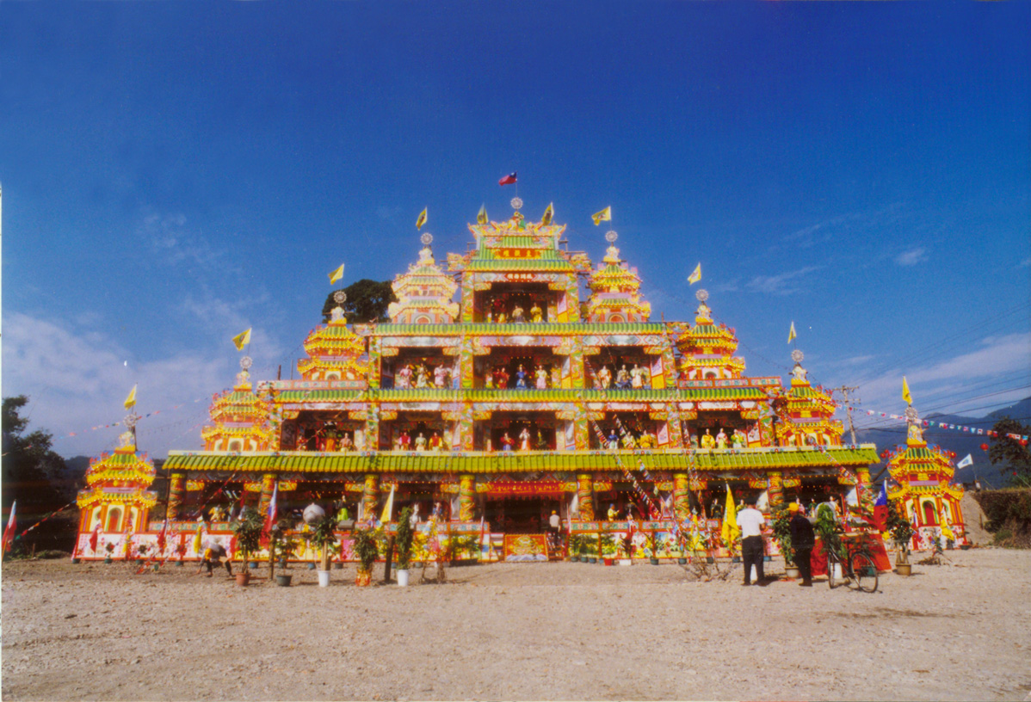
透過此次礁溪協天廟圓醮慶典活動，讓民眾除了投入原本的慶典活動外，對十二年才舉辦一次的醮典，讓有幸躬逢的人藉此對宗教慶典的舉辦有所嶄新認識和體驗。拉近了人與環境、宗教與文化，人與人之間的距離。了解關聖帝君的本質精神並從中獲得心靈慰藉和安定。配合礁溪有名的湯城温泉和五峰奇景，加深觀光客和進香人潮對礁溪美景和鄉土人情味之美好印象。

自從北宜高的通車，雪山隧道打響了宜蘭的知名度，宜蘭的青山、綠水、人文、藝術、熱情，如龜山朝日-賞鯨、冬山河親水、五十二甲賞鳥、傳藝中心看戲-聽曲-玩童玩、白米木屐DIY、蘇澳冷泉礁溪溫泉……，結合人文、藝術、休閒，相互輝映吸引著大量遊客，往返宜蘭。礁溪位於北宜高進入宜蘭的第一站，礁溪協天廟宏偉的外觀、精雕細琢的內在、濃厚的廟宇文化及淵源的歷史，都值得旅客到此一遊。藉著此次的活動行銷宜蘭、介紹礁溪，讓不斷蛻變的「宜蘭、礁溪」在大家的見證下，留下新的深刻印象，將會是遊客流連忘返的好地方。

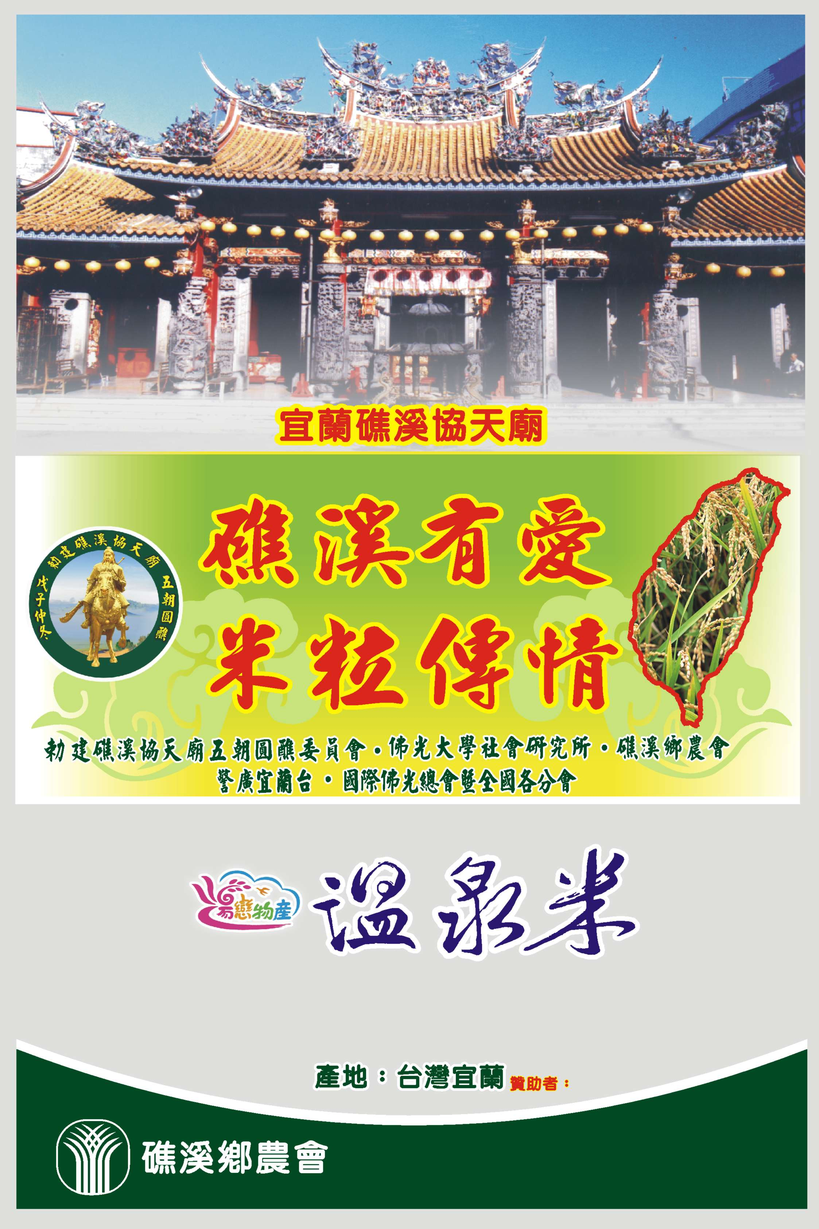

【 礁溪有愛米粒傳情公益活動 】
鋤禾日當午 汗滴禾下土 誰知盤中飧 粒粒皆辛苦
全球糧食發生短缺的今天，珍惜糧食成為國際共同關心的話題。而且礁溪生產的温泉米香Q美味，甚得消費者的喜愛，本次活動將結合礁溪農會推廣温泉米做為公益活動的主軸，用萬餘包的米12萬斤，14400包疊成【台灣圖型】珍惜米糧愛台灣為出發點，呼籲大家共同響應，並且重視全球糧荒問題和惜福台灣豐富的糧食來之不易，而發揮「人飢己飢」之博愛精神，俟活動結束將所有温泉米贈予全國各低收入戶及慈善團體，約有5000戶受益。
屆時邀請總統、司法院長、立法委員、縣長、議長等蒞臨
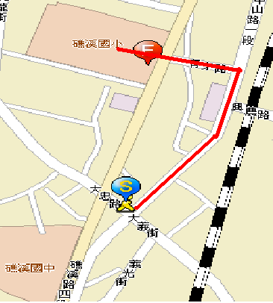
活動路線圖
- 活動時間：97年11月30日(日) 上午8點
- 活動地點：礁溪協天廟至礁溪國小
- 活動方式：千人接力 傳米包(計14,400包)
- 活動路程：650公尺 起點→終點
礁溪協天廟→中山路一段→育才路→礁溪國小→台灣米包圖形
- 報名日期：即日起至11月17日(一) 止
- 報名方式：填妥報名表後 至礁溪協天廟報名 或 傳真報名
- 聯絡方式：(03) 987-2612 ；988-2621 傳真(03) 987-2612 / 988-2794
- 聯絡地址：宜蘭縣礁溪鄉中山路一段51號
報名表
機構名稱 |  |  |  | 報名人數 | 人
負責人姓名 |  | e-mail
聯絡電話 |  | 行動電話

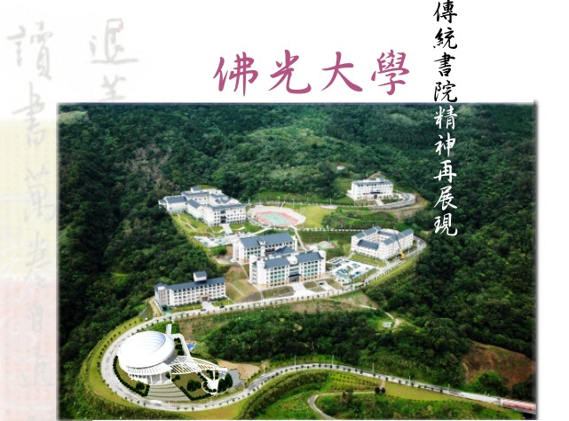

民間信仰與關公文化國際研討會
【 宗旨與目的 】
道教乃我國固有宗教，源遠流長，是華裔子孫之傳統信仰，對我國之文化、經濟、天文、地理、哲學、醫藥、文藝，科技均有巨大貢獻；由以道教主張尊天法祖，崇德報本。故在民間多崇奉歷史之突出人物，關聖帝君忠義千秋，其行足為世人典範，其神威向為世人敬服，是華人之普遍信仰，在坊間寺宇林立香火鼎盛，對社會安定，具有正面功能。自從兩岸宗教文化交流以來，各神信眾多往大陸謁祖朝聖，關聖弟子前往帝君祖庭者多不勝數。
茲以今戊子年礁溪協天廟計畫啟建圓醮，擬藉機端正教俗，提升信仰品質，並強化兩岸道誼， 除邀全中國最具規模也最具歷史之山西運城、河南洛陽關林、湖北當陽、福建東山等四大祖廟，敕建關聖帝君廟代表來台參訪，以發揚關公忠義精神，冀能增進兩岸道友進一步認識以善盡文化交流良性功能。
本次研討會與佛光大學社會教育學研究所主辦，倚重他們在學術界的影響力，以及專業領域舉足輕重的地位，相信可以吸引很多專家學者與青年學子前來參加本次研討會，對推展【關公忠義精神】提升社會道德素養，端正社會風氣沉淪，縮短人與人之間的冷漠與疏離感。藉著研討會的舉行，期與【關聖帝君】感應道交宣揚關公文化，重舉五常的大旗，再造有情有義的人間社會。

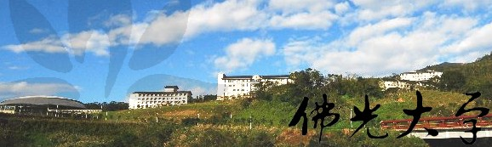

民間信仰與關公文化國際研討會 議程表
會議日期：2008年12月8日(星期一)
會議地點：佛光大學德香樓1F國際會議廳（宜蘭縣礁溪鄉林美村林尾路160號）
主辦單位：敕建礁溪協天廟、佛光大學社會學研究所
起迄時間 |  |  | 活動內容
1 | 08：30  08：50 | 20 | 報到與領取資料
2 | 08：50  09：10 | 20 | 開幕式 | 林信華  佛光大學社會學研究所教授兼社會教育學所長 |  |  | 呂國華  翁政義  吳朝煌 |  |  | 宜蘭縣長  佛光大學校長  礁溪協天廟主委
3 |  |  | 題目 |  | 發表人 |  |  | 與談人
3 | 9：10  9：15 | 5 | 主持人：林信華 教授
3 | 09：15  10：45 | 30 | 臺北內湖普恩宮的信仰與活動 |  | 李秀娥  民俗文化研究者 |  |  | 張美櫻  佛光大學宗教學系助理教授
4 | 10：45  11：00 | 15 | 茶 敘
4 | 11：00  11：30 | 30 | 彰化縣關帝廟的調查與研究 |  | 卓克華  佛光大學歷史學系暨研究所教授 |  |  | 高致華  廈門大學宗教學研究所副教授
4 | 11：30  12：00 | 30 | 關公信仰的寓教文化 |  | 林耀祖  礁溪協天廟志工
4 | 12：00  12：10 | 10 | 綜合討論
5 | 12：10  13：10 | 60 | 午 餐
6 |  |  | 題目 |  | 發表人 |  |  | 與談人
6 | 13：10  13：15 | 5 | 主持人：林信華 教授
6 | 13：15  13：45 | 30 | 論關帝寶典乃  現今導正時弊最有效良方 |  | 黃國彰  中華桃園明聖經推廣學會理事長 |  |  | 林榮澤  佛光大學宗教學系兼任助理教授
6 | 13：45  14：15 | 30 | 異民族社會的關帝信仰個案研究 |  | 高致華  廈門大學宗教學研究所副教授 |  |  | 呂松青  國立臺灣大學碩士  國家安全會議
6 | 14：15  14：45 | 30 | 〝神人互動〞與宗教信仰的起源—  以一貫道關帝白話訓文為例 |  | 林榮澤  佛光大學宗教學系兼任助理教授 |  |  | 姚玉霜  佛光大學宗教所專任助理教授
6 | 14：45  15：15 | 30 | 參與宗教儀式之宗教與社會因素—  臺北行天宮收驚儀式的實證分析 |  | 張家麟  真理大學宗教學系教授兼系所主任 |  |  | 卓克華  佛光大學歷史學系暨研究所教授
6 | 15：15  15：30 | 15 | 綜合討論
7 | 15：30  15：50 | 20 | 茶 敘
8 | 15：50  16：50 | 60 | 專題演講Ⅰ | 關公：唐山過臺灣 |  | 胡小偉 |  |  | 中國民間文藝家協會  關公文化專業委員會主任
9 | 16：50  17：50 | 60 | 專題演講 Ⅱ | 定力—成就理想 |  | 汪國新 |  |  | 中央文史館書畫院研究員  中國書畫院院長
10 | 17：50 | - | 閉幕式  佛光大學 滴水坊 | 林信華 佛光大學社會學研究所教授兼社會教育學所長

【 議事規則 】
- 主持人開場與結尾致詞，共5分鐘為限，3分鐘按鈴一次。時間屆至時按鈴兩響。
- 論文發表人，每篇論文發表時間為20分鐘，15分鐘時按鈴一響，20分鐘時按鈴兩響，時間超過1分鐘按鈴三響。
- 論文與談人，每篇論文與談時間為10分鐘，8分鐘時按鈴一響，10分鐘時按鈴兩響，時間超過1分鐘按鈴三響。
- 待各篇論文發表完後，開放自由討論。上午場討論時間為10分鐘，下午場討論時間為15分鐘。請主席控制時間。
- 於自由討論時，每位與會者發言以一次為原則。發言者請先報告 姓名、所屬服務單位及職稱。每次發言以2分鐘為限，1分30秒時按鈴一響，2分鐘時按鈴二響，請即結束。發言內容簡單明瞭，把握時間，若受限於時間因素而未能發言完畢者，請於會後將書面意見交由報告人參考。
- 發表人在自由討論之後統一進行回應，每位發表人每場回應時間為3分鐘，時間屆至前1分鐘按鈴一響，時間屆至時按鈴兩響。

【 報名回函 】
會議日期：2008年12月8日(星期一) 08：30~17：00
會議地點：佛光大學 德香樓1F國際會議廳（宜蘭縣礁溪鄉林美村林尾路160號）
姓名 |  | 職稱
服務機構
通訊地址
Email
連絡電話 | (公) |  | (宅)
行動電話
傳真號碼
參加場次 | - 全天 □ 上午 □ 下午
用餐 | - 全天 □ 中餐 □ 晚餐
備註 | 本研討會提供中餐便當、晚餐自助式(兩餐皆為素食)。
報名方式：於11月21日止，填妥報名回函郵件或傳真報名，以利籌備會議資料。
因場地有限，請事先報名。

聯絡方式：
敕建礁溪協天廟 聯絡人：江孟芸  電話：(03)987-2612，傳真：(03)9872-612  Email：mrsandersh932032@hotmail.com | 佛光大學 聯絡人：鄧淳軒  電話：0917-619-479  E-mail：972464@mail.fgu.edu.tw

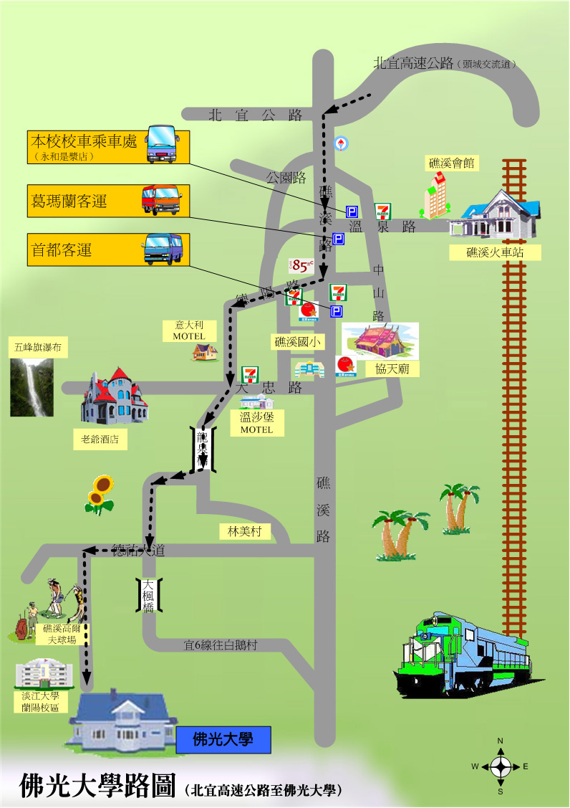

【交通方式】

搭乘
火車
http://www.railway.gov.tw/index/index.aspx
首都客運http://www.capital-bus.com.tw/index_a.html
葛瑪蘭客運
http://www.kamalan.com.tw/index.php
❑
礁溪協天廟站 下車
❑
接駁專車
民間信仰與關公文化國際研討會專車

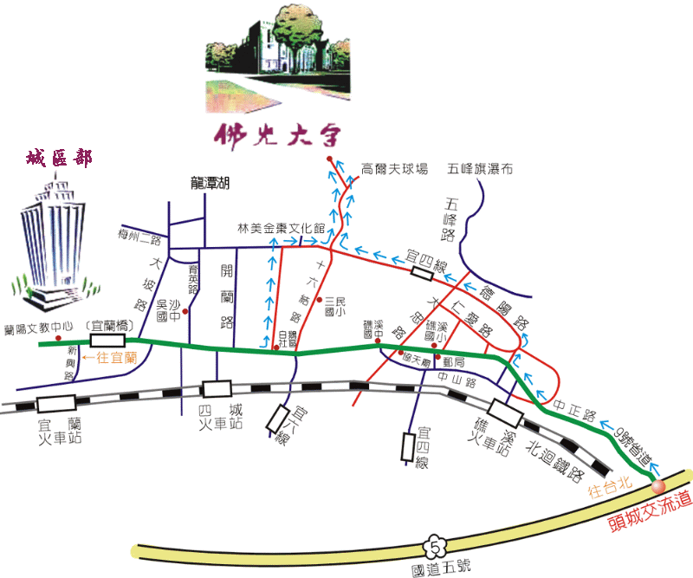
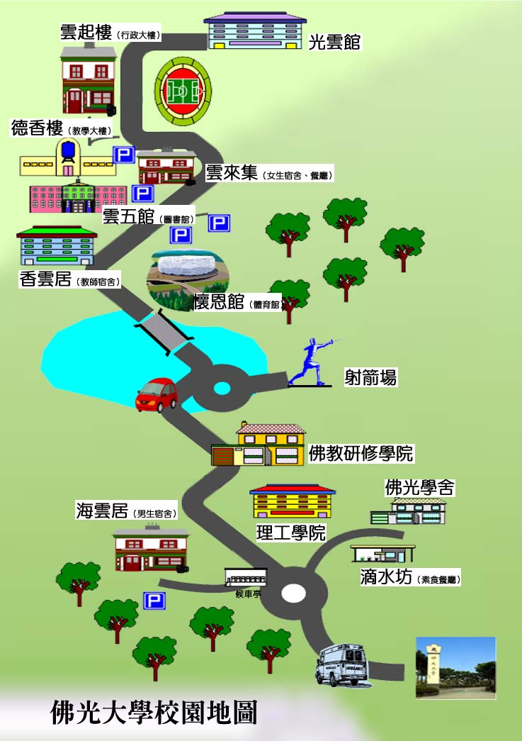
自行開車
路線圖http://www.fguweb.fgu.edu.tw/front/bin/ptdetail.phtml?Part=life0004&Category=13
走9號省道 從礁溪至宜蘭市方向
❑
直行 至見右手邊一派出所
下一十字路口(有號誌)右轉即十六結路
❑
再一直走大路
即可看見學校路標
❑
佛光大學 德香樓1F國際會議廳

【效益評估】

藉研討會舉辦，提供推崇關公文化社會人士參與研習交流機會。會中邀請國內與大陸學者分享近來研究關公學術的資訊交流，以期掌握更新、更多的【關公文化】新思維，並安排時間討論提供與會人士雙向溝通，期許【關公忠義精神】新活力、新主張成為社會中流砥柱。
同時邀請山西運城、河南洛陽關林、湖北當陽、福建東山四大祖廟代表來台參訪，除了增進兩岸道誼文化交流，並且對台灣宗教文化活動和民間信仰自由有更進一步了解之外。對主辦單位來講，不但要舉辦一場心靈知性之旅，更要讓國內外參與人士，對宜蘭有更多認識和了解，提供有形無形的資訊，雪山隧道的壯觀，龜山朝日的絢爛，礁溪溫泉的美湯，五峰旗的瀑布，協天廟的盛名，老爺酒店、麗緻酒店、礁溪中冠、川湯春天……，樣樣都是礁溪的驕傲。結合宗教慶典的舉辦並推展觀光產業，創造雙贏局面是我們責無旁貸的責任。
圖片來源：佛光大學網站

